Menchu Gutiérrez
publica
La niebla, tres veces
y
El faro por dentro

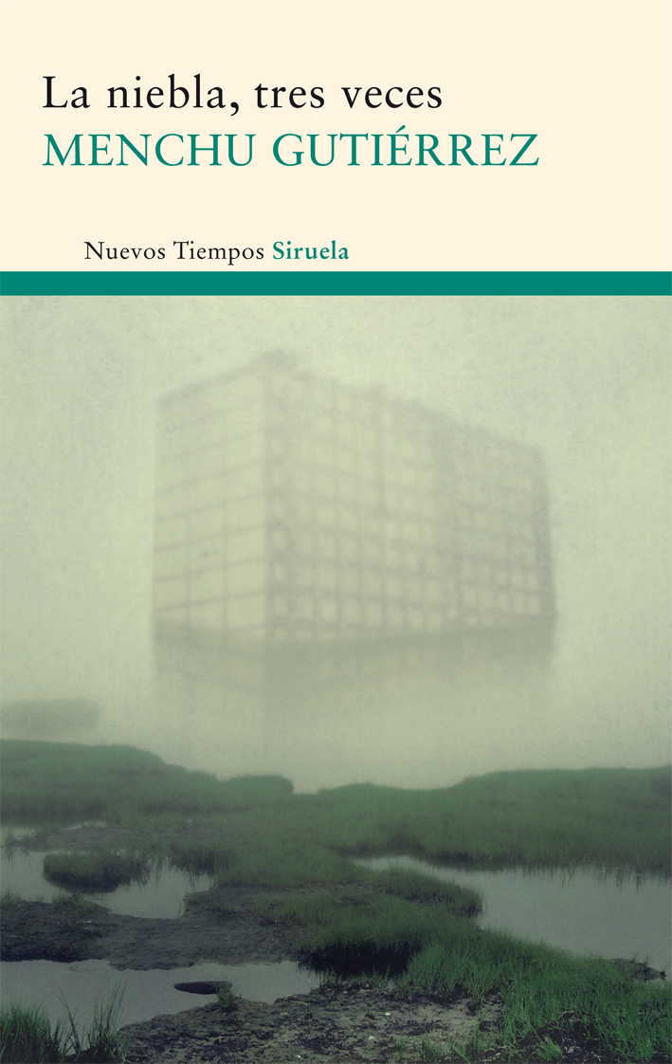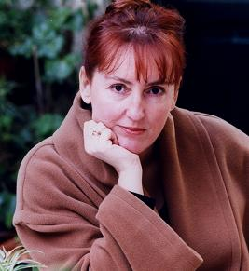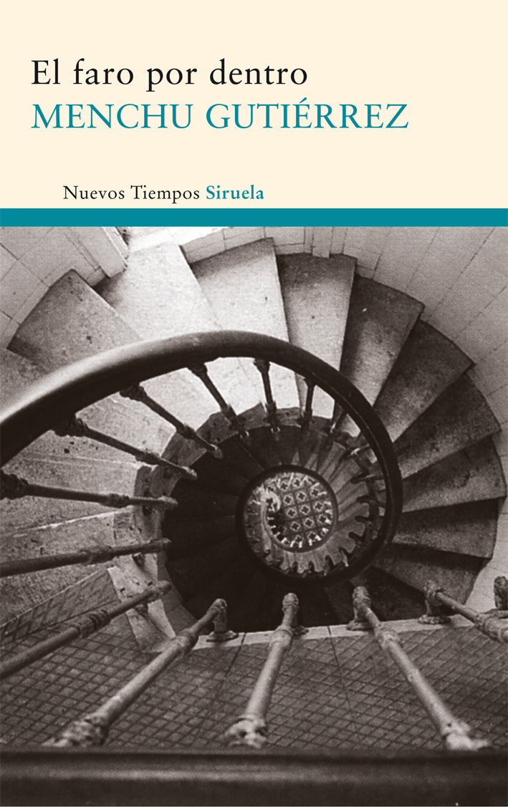

“Se ha hecho, con justicia, una fama de escritora (auto) exigente, arriesgada y original.” (Javier Goñi, Babelia, El País)

EL FARO POR DENTRO
Menchu Gutiérrez
Prólogo de Menchu Gutiérrez
Colección Nuevos Tiempos nº 183
176 págs. /15,95 €

Durante más de veinte años, Menchu Gutiérrez vivió en un faro de la costa norte de España. El faro por dentro es el relato del último día de esta larga y profunda experiencia y «un homenaje a la luz que hace de éste y todos los faros del mundo uno solo». Acompañando a este texto, Siruela recupera también, revisado por la autora, Basenji, la inquietante historia de un farero y su perro africano, un verdadero thriller psicológico que se desarrolla entre los destellos de luz y la oscuridad del faro.

Del prólogo de Menchu Gutiérrez: “Basenji es el nombre de una raza de perro africano que se caracteriza por no ladrar nunca. El perro mudo, que convive con el farero, convenía a una historia que congrega las preguntas esenciales lanzadas por el faro y a la vida que naufraga junto a la luz. En la mitología egipcia, el perro es el único animal capaz de llevar y traer mensajes del mundo de los vivos al mundo de los muertos. Envuelto en su máscara de silencio, quizá Basenji esperaba un mensaje o lo traía, el protagonista del libro no podía saberlo”.

LA NIEBLA, TRES VECES
Menchu Gutiérrez
Prólogo de Menchu Gutiérrez
Colección Nuevos Tiempos nº 182
264 págs. /18,95 €

La niebla, tres veces reúne en un único volumen las novelas Viaje de estudios, La tabla de las mareas y La mujer ensimismada, acompañadas por un nuevo prólogo de la autora.

Viaje de estudios
Dejando atrás los signos de una ciudad desconocida, un tren avanza sobre interminables llanuras de nieve sucia. Un paisaje salpicado de trampas: fosos, calderas, agujeros blancos y agujeros negros; elementos visionarios de un mundo enigmático donde los personajes deben rastrear su propio laberinto simbólico. Un combate físico y un combate mental en el universo de la paradoja. Un final previsible y un final inesperado para la orfandad. Viaje de estudios recupera, de un modo asombroso, una de las tradiciones literarias más nobles de nuestra época, la aventura intelectual, y la empuja fuera de la vía muerta en la que parecía abandonada.
La tabla de las mareas
La iglesia blanca y la iglesia negra se reparten, en forma de mareas, los días de los protagonistas de este libro: hombre y mujer representados en las distintas edades de su cuerpo y de su conciencia. En el tiempo de la iglesia negra, el demonio y la demonia incitarán el deseo de hombre y mujer valiéndose de la extrema revelación de los sentidos: una negra liturgia del erotismo que, finalmente, sostiene el no retorno del conocimiento. En La tabla de las mareas, Menchu Gutiérrez acude una vez más al lenguaje poético, siendo el suyo un «realismo lírico» que destaca con fuerza en el panorama de la narrativa española contemporánea.
La mujer ensimismada
Doce casas iguales rodean un jardín de cuyo centro irradian las leyes invisibles del tiempo. La mujer se dirige a la primera de las puertas, que se abre sin llave, y descubre un interior, absorto en sí mismo, en el que otra mujer lleva a cabo una tarea. En cada casa hallamos una labor diferente, las moradas se suceden como los meses y las estaciones, y la mujer visita el corazón ensimismado de estas estancias íntimas. El lápiz en el papel, la aguja en la tela, los dedos en el piano, el cuchillo en la tabla… los distintos alfabetos de un único oficio de luz y de tinieblas.

OTRAS NOVELAS DE MENCHU GUTIÉRREZ PUBLICADAS EN SIRUELA:

LATENTE
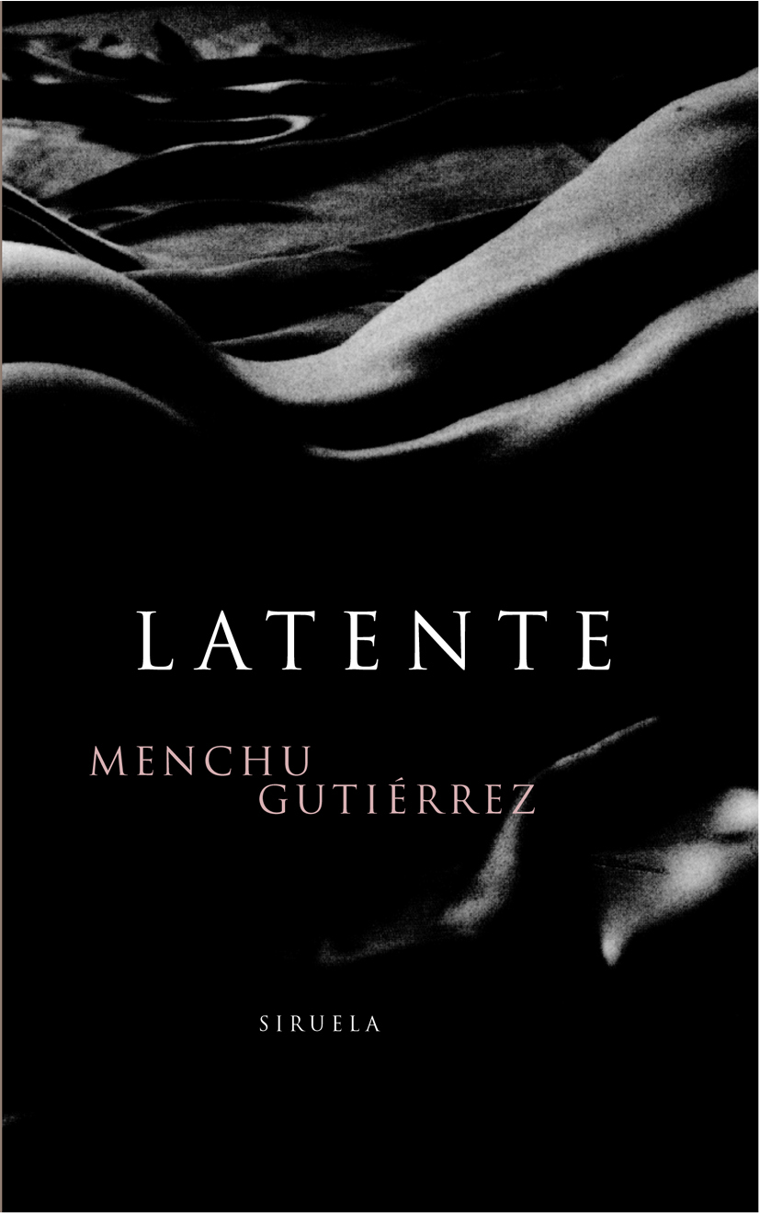
¿Puede el deseo encarnarse en un perfume, en un sonido? ¿Es el deseo un astro que se interpone entre el corazón y la luz, una luna capaz de provocar un eclipse de la realidad? ¿Puede el deseo cruzar la línea que separa el mundo de los vivos del mundo de los muertos? ¿Cuántos lenguajes puede aprender el deseo para llegar a ser? Latente es afirmación de todos los corazones posibles. Menchu Gutiérrez nos invita a rastrear las regiones más profundas e inesperadas del deseo, su poder de metamorfosis.

DISECCIÓN DE UNA TORMENTA

Un edificio junto a un lago helado, rodeado de montañas. ¿Casa de reposo?, ¿última estación de un peregrinaje espiritual? El director de la institución escucha los sueños y las obsesiones de los internos, y prescribe terapias que adoptarán las formas más insospechadas. Se interpreta música, se lee en los libros, la vida se analiza en el laboratorio de los símbolos, entre los cuales el pelo se convierte en una historia del tiempo. En la institución se habla de la llegada de una tormenta, y los huéspedes se preparan para el embate final.

DETRÁS DE LA BOCA

La boca que saborea, que besa, que habla, que escupe o que muerde se convierte a un tiempo en personaje y escenario de un gran teatro. El lector debe prepararse para ser tragado por el Libro de la boca y para vivir en su interior como Jonás en el vientre de la ballena. Los labios, la lengua, los dientes o la saliva protagonizan un verdadero compendio del sabor atravesado por la imaginación y el sueño, un viaje fantástico a través del universo de la boca.

Menchu Gutiérrez (Madrid, 1957)

- Traductora: de E.A. Poe, W. Faulkner, J. Austen, Joseph Brodsky o W.H. Auden, entre otros autores.

- Poeta: de su amplia obra poética destacan El ojo de Newton, La mano muerta cuenta el dinero de la vida, La mordedura blanca.

- Ensayista: ensayo biográfico San Juan de la Cruz.

- Talleres literarios: Ha impartido varios talleres literarios y organizado múltiples seminarios interdisciplinares en centros culturales como La Casa Encendida de Madrid o el Koldo Mitxelena Kulturunea de San Sebastián.

- Colaboraciones con los medios: con los suplementos culturales de El País y ABC, entre otros periódicos, y en distintas revistas y suplementos literarios.

- Colaboraciones con artistas: como Jürgen Partenheimer en La caída del humo con poemas de la autora acompañadas de litografías del artista alemán (Colección Museo Guggenheim de Nueva York, Exposición CGAC La Coruña) y con el fotógrafo Chema Madoz, en un diálogo de fotografías y textos (Experimenta, 2006). Ha colaborado también en proyectos multidisciplinares con diseñadores como King & Miranda.

- Su obra ha sido objeto de distintas traducciones y ha sido recogida en varias antologías.

- Su novela Disección de una tormenta ha sido llevada al cine por el director Julio Soto Gúrpide en el 2010.

LA CRÍTICA HA DICHO:

VIAJE DE ESTUDIOS

- «Una verdadera revelación.» (Robert Saladrigas, La Vanguardia)

- “La hermosura, coherencia y autonomía textual es lo primero que encontramos en este Viaje de estudios (…) Su potencia metafórica es excepcional y le ha abierto un hueco que ella misma ha desbordado para recalar en el relato.” (Rafael Conte, ABC literario)

- “Saludado por la crítica, de forma unánime, como uno de los discursos narrativos más innovadores de las últimas generaciones de escritores españoles, Viaje de estudios es, ante todo, un ejercicio de implicación y desplazamiento.” (Miguel Fernández-Cid, Arte y Parte)

- “La novela intensa y breve de Menchu Gutiérrez provoca una sensación de vértigo desde la lentitud. Cada palabra, cada imagen, cada visión, cada personaje, nos solicitan la lectura devota que exige un buen texto poético.” (Mario Merlino, LETRA)

LA TABLA DE LAS MAREAS

- «La tabla de las mareas es un libro sin precedentes en la narrativa española y confirma a Menchu Gutiérrez como una escritora de culto.” (J. A. Masoliver, La Vanguardia)

- “La tabla de las mareas me parece más acertada, más madura y si cabe, más radical en aquello que se quiere decir.” (Juan Ángel Juristo, La Esfera, El Mundo)

- “Este libro es un refinadísimo ejercicio de narrativa poética, en el que la belleza, vestida con versos muy breves y casi abstractos, deja entrever su lado más oscuro, descubriendo el misterio de la atracción, el deseo del deseo, los mecanismos de obediencia al envés de las normas.” (Juan Marín, El País)

- “Y este universo –a la vez seminal y terminal, feraz y exhausto- construido por Menchu Gutiérrez nos invita a una mirada muy

comprometida hacia el mundo real. Sin embargo, por eso es finalmente literatura de la mayor. Corre riesgos y cumple su promesa al mismo tiempo.” (Juan Carlos Suñén, ABC)

- “Porque Menchu Gutiérrez pertenece a esa rara nómina de escritores que no ha venido a decorar nuestra casa, sino a incitarnos a descender a sus galerías más ocultas.” (Gustavo Martín Garzo, Letra Internacional)

LA MUJER ENSIMISMADA

- “Menchu Gutiérrez es sin duda uno de los pocos autores que escriben hoy en España de espaldas a cualquiera de las exigencias que lastran la creatividad de la novela y que se enfrentan a la escritura con una libertad absoluta.”(Ana María Moix, ABC)

- “Estamos ante un libro de una bellísima escritura, donde todo discurre con una enorme morosidad, conseguida por la construcción de frases cortas y una sintaxis sencilla. Un extraordinario relato que busca en lo maravilloso y oculto la explicación de la propia vida” ( Luis de la Peña, El País)

- “Su trabajo es un recorrido íntimo en el que la protagonista visita doce casas colocadas en círculo, en cada una de ellas una mujer distinta. Tal vez todas ellas sea una sola. (…) Hay en cada uno de estos relatos una cadencia lenta, honda, fuertemente simbólica al modo de poética intemporal a través de un sutil lenguaje de silencios, miradas, gestos… minuciosas descripciones de interiores.” (Julia Otxoa, Leer)

LATENTE

- “Como una de las voces más singulares que se dan hoy en España, en ella confluyen pintura, poesía y narración, que la hacen merecedora de ser escritora de culto, Menchu Gutiérrez regresa con un libro en el que describe la experiencia del deseo en todas sus vertientes.” (www.elmundo.es/elmundolibro/)

- “Provista de un lenguaje de extraordinaria sensualidad, Latente se ensalza como un original y poderoso ejercicio de percepción erótica de la realidad.” (G. Balbona, Diario Montañés)

- “Un original y poderoso ejercicio de percepción erótica de la realidad.” (Cultura y Ocio)

- “Lo que el lector se encuentra, entonces, es un cúmulo enorme de imágenes que acarician el concepto de que se trata y que, gracias al ritmo y a lo atinado de las situaciones, producen una suerte de sensación que hace que el lector note el deseo mismo, no su objeto” (Juan A. Juristo, El País)

DISECCIÓN DE UNA TORMENTA

- Elegido por el equipo de Cultura/s de La Vanguardia como una de las cinco mejores novelas publicadas en 2005.

- “Un libro a la vez poético y reflexivo, muy sutil, dirigido a paladares muy exigentes, enraizado en una veta literaria europea que la narrativa española explora pocas veces y que cuando lo hace con esta calidad, merece aplauso.” (J.M. Pozuelo Yvancos, ABC)

- “Disección de una tormenta, su última entrega novelística, la confirma como uno de los autores más apasionantes y más ambiciosos de nuestras letras. Y hablo de ambición desde el punto de vista estrictamente literario, esa ambición que tanto falta en la novela española, en el sentido de aspirar a la obra perfecta, a la obra perdurable, a escribir textos dignos de la compañía de los grandes maestros.” (Ana Mª Moix, El País)

- “Disección de una tormenta, digámoslo ya, es una novela (¿una novela?) original, a contracorriente, sorprendente, lúcida y enajenada, magníficamente construida” (Ángel García Galiano, Revista de Libros).

- “Es uno de los libros más desasogantes, intensos y preciosos de los últimos años.” (Antonio J. Ubero, Diario de Valencia)

DETRÁS DE LA BOCA

- “El libro-boca está tan lleno de metáforas, de imaginaciones, de aciertos expresivos (…) que la mayor parte de los lectores nos dejamos

nos dejamos succionar, fascinados, a poco que nos asomemos a su interior.” (Javier Goñi, Babelia, El País)

- “Menchu Gutiérrez da en esta novela un paso más atrevido en la experimentación de sus peculiares formas de relato.” (José María Pozuelo Yvancos, ABCD, ABC)

- “Estamos ante una mirada tenazmente introspectiva, que explora y tantea cada rincón del mínimo escenario en busca de analogías y correspondencias hasta convertir la boca en un microcosmo repleto de resonancias simbólicas. Nada de esto sería posible sin una prosa con tintes poéticos, rica en recursos para arrastrar al lector de imagen en imagen a lo largo de un discurso que parece dicho en voz baja.” (Ricardo Senabre, El Cultural, El Mundo)

- “Esta es una historia que Menchu Gutiérrez ha sabido preparar aprovechando las hondas raíces poéticas de su escritura y algunos toques ensayísticos de bellísima precisión.” (Ariel González Jiménez, Milenio)

- “Prendados quedarán los lectores que se acerquen a Detrás de la boca, pero tendrán que hacerlo con precaución, dentro podrán ser troceados por los afilados dientes de la existencia humana.” (Javier Alonso Prieto, Quimera)

Si deseas más información o entrevistar a la autora puedes contactar con:
Elena Palacios/Ana Soteras 91 355 57 20 / 91 702 23 88
epalacios@siruela.com / asoteras@dcomunicacion.com

